**Домашняя контрольная работа**

**по теме «Координатная плоскость»**

**6 класс**

1. Точка F имеет координаты $\left(-2;-5\right)$. Укажите верные утверждения.

а) абсцисса точки F равна $-5$; б) абсцисса точки F равна $-2$;

в) ордината точки F равна $-5$; г) ордината точки F равна $-2$.

1. Принадлежит ли графику обратной пропорциональности $y=\frac{18}{x}$ точка T $\left(-9;-2\right)$?
2. На рисунке изображен график движения туристов от турбазы до станции. На оси абсцисс отложено время движения в часах, на оси ординат – расстояние в километрах. Пользуясь графиком, определите:
3. сколько времени заняла дорога на станцию;
4. сколько времени туристы находились на привале;
5. на каком отрезке пути, туристы шли быстрее и во сколько раз.

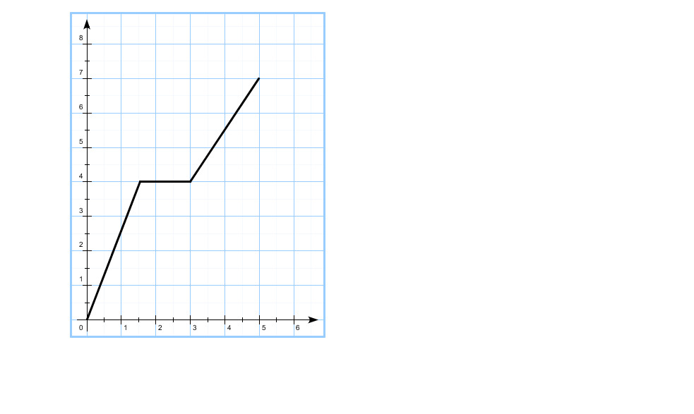

s (км)

t (ч)

1. График обратной пропорциональности проходит через точку M $\left(-2;4\right)$. Запишите формулу этой обратной пропорциональности. Постройте график этой зависимости.
2. Через точку К, ордината которой равна 10, и точку В (3;5) проходит график прямой пропорциональной зависимости. Определите, чему равна абсцисса точки К, в ответ запишите сумму её координат.